المستوى: 2متوسط سلسلة تمارين السنة الدراسية: /
الاسم:  اللقب:  الملاحظة:  تمرين 4:  تمعن في الشكل جيداً ثم استخرج نظائر النقاط بالنسبة إلى P.  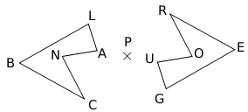  النقطة  نظيرتها  تمرين 5:  تمعن في الشكل جيدا:  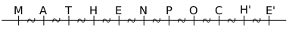  1/ النقطة M نظيرة النقطة E بالنسبة إلى النقطة ……  2/ النقطتان … و Hمتناظرتان بالنسبة إلى النقطة N.  3/ نظيرة النقطة M بالنسبة إلى النقطة E هي ………..  4/ نظيرة القطعة [MT] بالنسبة إلىT هي……  5/ القطعتان [HE] و [CH’]متناظرتان بالنسبة إلى ……  6/ القطعة [TE] نظيرة نفسها بالنسبة إلى …………  7/ نظيرة القطعة [AN] بالنسبة إلى النقطة N هي ……. | تمرين 1:  - علم النقط التالية:A(-3 ;4) ; B(-1 ;4) ; C(-3 ;0)  M(-3 ;+2) ; N(-1 ;+2)  - أنشئ القطع [AB]؛ [BC]؛ [MN].  - ما هو العدد الذي تحصلت عليه؟  - يريد محمد أن ينشئ نظير هذا العدد بالنسبة إلى النقطة O. اقترح عليه طريقة لإنشاء نظير الشكل ثم أرسمه.  تمرين 2:  أكمل باستعمال أحد الرموز: < ; > ; =.  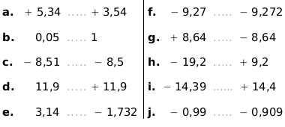  تمرين 3:  إليك النقاط التالية:  - رتب تصاعدياً الفواصل النقط السابقة.  …………………………………………………………………………………  - أكمل كتابة التدريجات ثم علّم النقاط السابقة:  - رتب تنازليا الأعداد النسبية التالية:  ………………………………………………………………………………….

تمرين 6: أكمل نظير الشكل بالنسبة إلى النقطة O باستعمال المدور فقط:
